THE
MERIDIAN
PROGRAMME
HUMAN INTEGRATION for TOMORROW’S WORLD
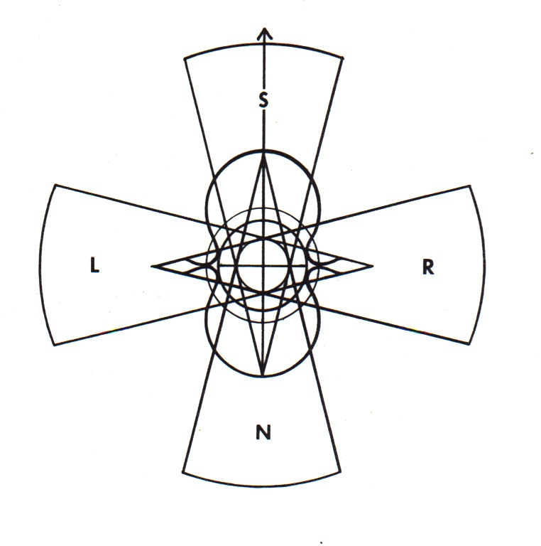
MERIDIAN HOUSE

115 POPLAR HIGH STREET

LONDON E14 0AE
Tel: 020 7-987 3600
Fax: 020 7-515 8627
e-mail: meridianprogram@aol.com
Web-site: www.meridian.org.uk

Hosted by: Unit for Research into Changing Institutions (URCHIN), Charity Reg. No. 284542

10 de diciembre 2002
Carta abierta a:

Kofi Annan, Secretario General de las Naciones Unidas
Tony Blair, Primer Ministro de Gran Bretaña
George Bush, Presidente de los Estados Unidos
Y a todos aquellos en posiciones responsables de liderazgo en la comunidad mundial.

En mi papel como Director del Meridian Programme (antiguamente el “Manhattan Project of the Behavioural Sciences) estuve recientemente involucrado en una serie de conferencias internacionales en Francia, Hungría, Gran Bretaña y los Estados Unidos que había reunido a algunos de los principales analistas psico-sociales de renombre mundial. Hay una importante convergencia de entendimiento sobre las dinámicas de la actual situación internacional como para decidirnos a llamar su atención de manera urgente sobre los siguientes puntos:

1.- Que factores que no son racional y mayoritariamente inconscientes juegan un papel importante en las dinámicas de relaciones internacionales y en las políticas de toma de decisión. Es esencial que este nivel de comprensión de comportamientos de sistemas sea tomado en consideración por todos aquellos que están implicados, independientemente de su afiliación política, religiosa, nacional o ética.

2.- Que en el contexto posterior al 11 de Septiembre, importantes sectores de la comunidad internacional están actuando (“acting out”) síntomas clásicos del síndrome de shock post-traumático. La intensidad de emoción que esto supone, refuerza fijación en el momento del shock, y la tendencia a volver a representar el suceso en continuos ciclos de desplazamiento.

3.- Que la intensidad de dolor tanto personal como colectivo ocasionado por este suceso ha sido profundamente minimizado. Un duelo sin resolver corrientemente se trasmuta en comportamiento agresivo poco apropiado, particularmente en aquellas culturas que tienen dificultad en enfrentarse a temas de mortalidad y muerte.

4.- Que dinámicas primitivas y simplistas de división (“splitting”) son dominantes. Sectores de la comunidad mundial se ven como buenos o como malos. Los elementos negativos de sectores ‘buenos’ son suprimidos y negados; elementos positivos de sectores ‘malos’ son también suprimidos y negados.

5.- Que dirigentes de un sector, involucrados en las polaridades consiguientes, toman posiciones que reflejan una a la otra. Al sector ‘nuestro’ se le ve como bueno, en posesión de la verdad y de la moral más elevada, insultado, víctima inocente, totalmente autorizado a defenderse o a escalar el conflicto a modo de revancha justificada.

6.- Que la des-humanización del ‘enemigo’ tiene como resultado un masivo desequilibrio en el valor que se da a la vida humana si se pertenece al bando de los nuestros o al de ellos. Esto justifica actos de agresión que sobreestima las bajas en el bando de los nuestros y desvalora las bajas sufridas por el bando de ellos.

7.- Que el conocimiento cultural enfático se ve severamente disminuido, haciendo extremadamente difícil apreciar como una determinada situación es percibida desde otro punto de vista. Por ejemplo, en la búsqueda por alguna razón detrás de los ‘actos de terrorismo’, muchos americanos encuentran imposible comprender la enormidad del sentimiento de profanación y violación de los lugares sagrados de la Tierra Santa del Islam, que tuvo lugar por descuido durante la Guerra del Golfo.

8.- Que las acciones y las intervenciones transfieren el estado emocional e inconsciente del actor en la vida emocional e inconsciente del receptor. El terror, el sufrimiento y las indignidades pueden llevar a un acto de agresión que deja a las victimas en un estado de mayor terror, sufrimiento e indignidad. Devolviendo lo recibido establece un ciclo cada vez mayor de destrucción, reforzando las dinámicas subyacentes y eliminando cualquier posibilidad de comprensión y resolución.

9.- Que el trauma social genera comportamientos en la victima que refleja e iguala la cultura del agresor. Esta internalización de dinámicas disfuncionales subyace en los recientes cambios en la vida americana hacia una conformidad con la cultura del fundamentalismo, de la opresión social y de la supresión de las diferencias y de los disentimientos.

10.- Que los sucesos recientes desencadenan la descarga de respuesta emocional asociada a pasadas experiencias, tanto sean individuales como colectivas. La re-estimulada ansiedad inconsciente (que puede estar causada por un intento de aborto frustrado, por la pérdida temprana de un gemelo o algún otro familiar cercano, por trauma en el momento del nacimiento, por circuncisión, por separación estresante, por abuso infantil, etc.), entonces distorsiona las actuales actitudes sociales y la toma de decisión política.

11.- Que el liderazgo emerge en grupos grandes y en sistemas sociales cuando hay un emparejamiento entre las dinámicas y defensas inconscientes del líder y las necesidades y deseos inconscientes de los dirigidos. Esta relación entre patología y política expone el sistema a riesgos importantes en tiempos de transición y crisis. Así la sobre-identificación con los afligidos por la muerte de un ser querido después del 9 de septiembre, originada por un intenso trauma familiar de muerte de un ser querido, ilumina la intensidad de un estrecho lazo entre el Presidente Bush y el Primer Ministro Blair, y la congruencia conspiracional de sus respuestas políticas.

12.- Que la identificación o provocación de un enemigo externo une las dinámicas internas de cualquier grupo, nación o estado. Las diferencias internas, las ambivalencias y las negatividades son obliteradas y proyectadas hacia fuera, hacia un enemigo convertido en chivo expiatorio. Este proceso puede reforzar poderosamente el poder y la popularidad del liderazgo religioso o político, pero mina la capacidad para una toma de decisión racional y basada en la realidad.

13.- Que el contexto global de la especie humana dentro de su medio ambiente acogedor (“holding environment”), está despertando ansiedad social cada vez más creciente sobre su viabilidad futura. El resultado es un creciente estado de paranoia colectiva unido a la desesperación e impotencia ante la enormidad de la escala y de las dificultades que se encuentran tratando de movilizar acción internacional efectiva. El creciente sentimiento de amenaza seduce y desvía energía hacia un conflicto de aniquilación mutua, de esa forma imposibilitando la solución del problema a largo plazo, disminuyendo la capacidad de colaboración global e intensificando seriamente la degradación medio ambiental y la atenuación de recursos, que subyacen bajo los síntomas expuestos.

14.- Que otra respuesta a la situación global es el retiro social hacia la pasividad, la disociación, el trance colectivo y la conducta ansiolítica. La energía se invierte en intentos de sedar los síntomas expuestos de ansiedad, en vez de centrarse en los problemas que subyacen debajo de ellos y que son los que los causan.

15.- Que el incremento de ansiedad social lleva al reforzamiento de las ideologías fundamentalistas, bien sean filosóficas, políticas, económicas o religiosas. Estos defienden a los individuos y a los sistemas de la ansiedad al mismo tiempo que los aleja de la realidad. Se experimenta gran presión hacia la conformidad y la connivencia dentro de los grupos indicados, mientras que se engendra conflicto intenso en sus límites.

16.- Que el grado e intensidad de los disturbios dinámicos en el sistema mundial refleja la seriedad de la ansiedad emergente en el sistema en su totalidad (Ver el apéndice “Análisis Central de las Dinámicas Globales”). Las respuestas y las intervenciones que sirven para reforzar las causas a largo plazo de la ansiedad son disfuncionales en extremo, aun cuando parezcan apropiadas desde una perspectiva a corto plazo y limitada.

17.- Que en un mundo que está inter-relacionado en tiempo real por los medios de comunicación, el refuerzo de circuitos de “feed-back” puede acelerar y aumentar seriamente las dinámicas disfuncionales del sistema. Es de vital importancia que todos aquellos relacionados con los medios de comunicación puedan estar cada vez más conscientes de los factores inconscientes en juego, y de sus propios papeles y responsabilidades dentro de ese proceso.

18.- Que el contexto global actual requiere la habilidad de ver el sistema mundial como un todo y operar desde el punto de vista de un largo periodo de tiempo. Aun cuando negocios individuales o dirigentes políticos hayan llegado al poder a la cabeza de distintos sub-sistemas, todos ellos comparten una responsabilidad colectiva para maximizar la viabilidad a largo plazo de la comunidad mundial entera. La maximización de metas de los sub-sistemas a expensas del todo, o el logro de ganancias a corto plazo a expensas de la degradación a largo plazo, no son más estrategias sostenibles.

19.- Que es ahora imperativo desarrollar medios efectivos para que a todos aquellos dentro del liderazgo de nuestra comunidad mundial se les haga saber de las poderosas dinámicas irracionales e inconscientes que operan en los sistemas sociales.

Si bien este documento reúne ‘insights’ derivados de muchas fuentes y que reflejan la convergencia de análisis dentro de la comunidad profesional, yo asumo la total responsabilidad por la forma y por el contenido de la iniciativa.

David Wasdell
Director, Meridian Programme

ANALISIS CENTRAL DE DINAMICAS GLOBALES

Durante los milenios de reciente evolución, una traumatización cada vez mayor y universal en el proceso natal ha llevado a la represión del dolor físico y psicológico y a sus defensas asociadas. Este profundo y compartido estado de patología normal forma el trasfondo de nuestro inconsciente común y colectivo.

Una fijación normal al comienzo del trauma perinatal, junto con una subsiguiente regresión a un idealizado medio ambiente pre-natal, promueve un síndrome dinámico resonante socialmente. Se caracteriza por una identificación inconsciente con el estado fetal, que busca reconstituir un idealizado contexto fetal, aunque sea uno cargado con un terror anticipatorio ante el inminente comienzo del trauma natal.

El “acting out” colectivo del material en un repetitivo psicodrama social forma la base de todos los niveles de nuestra civilización. Está presente en las dinámicas de la guerra y de la religión, de la política, la economía, y en las relaciones medio ambientales. Está construido y reificado en el arte y en la arquitectura, en la filosofía y en la ideología.

Bajo ciertas condiciones las defensas normales usadas para contener la experiencia en represión inconsciente se debilitan, precipitando un “acting out” del trauma natal por medio de comportamientos colectivos. Las condiciones globales actuales constituyen precisamente tal contexto en una escala masiva. El espacio vital está restringido, los recursos naturales se ven como inadecuados para mantener formas de crecimientos tanto actuales como futuras, el ritmo de cambios se está acelerando, se experimenta universalmente un incremento de presión, y temas relacionados con la polución medio ambiental son muy significativos. La identificación colectiva de la especie humana como feto “mega-humanoide” dentro de su espacio uterino global, lleva a la percepción de alcanzar crítica masa dentro de su medio ambiente sostenedor. En estas condiciones, la suposición colectiva fetal es que la lucha titánica natal es inminente. Una ansiedad realista sobre las condiciones actuales de la especie está masivamente aumentada por una ansiedad re-estimulada emitida desde el inconsciente colectivo, y el “acting out” que amenaza a escala global constituye probablemente la más seria crisis jamás encontrada por la especie humana.

